**伦理送审材料装订要求**

**一、初始审查**

1. 根据“伦理审查送审材料清单”（以下简称“清单”）进行准备；
2. 按照“清单”编号的顺序整理，不同文件之间用隔页纸隔开；如该项文件缺少，则该隔页纸处留空；不得随意更改文件编号；
3. 送审材料首页须附目录，具体格式要求见“送审材料目录”，参照示例，根据项目性质和实际情况填写；
4. 上述所有材料正反打印；CRF每页2版/正反打印，或递交光盘（首页打印盖章）；
5. 盖章位置为材料首页及骑缝章，盖申办单位公章或委托公司公章（需提供委托函）；
6. 上述文件使用黑色快劳夹装订送审，送审材料准备1套。
7. **跟踪审查**
8. 跟踪审查须在官网下载相应的申请表/报告表，填写、签字，和递交信、递交材料，用11孔文件袋装好送至伦理办；如文件较厚，则使用快劳夹，要求同初始审查
9. 如有CRF更新，递交时只需递交光盘（首页打印盖章）

**三、材料要求**

1. 黑色2孔文件夹（25mm/55mm/75mm/……），尺寸/款式如图所示，根据送审文件厚度选择合适的文件夹装订。侧标签按照模版填写打印（彩色打印），模版仅提供（25mm/55mm/75mm）规格，如有其他厚度文件夹，请按照侧标签尺寸调整模版尺寸

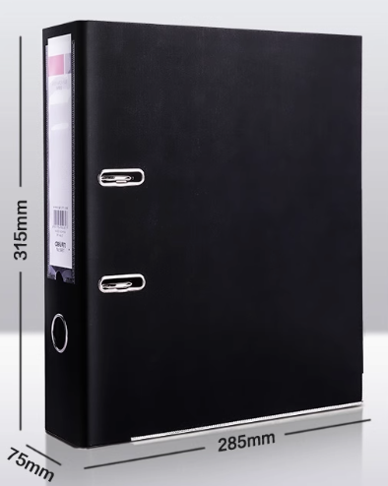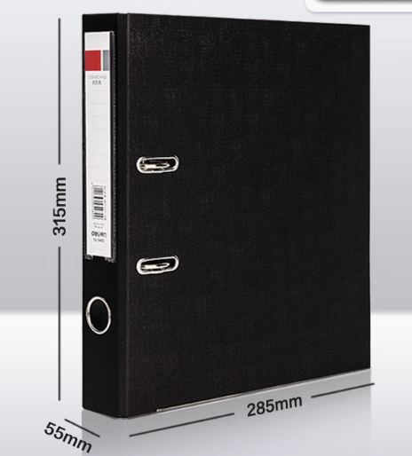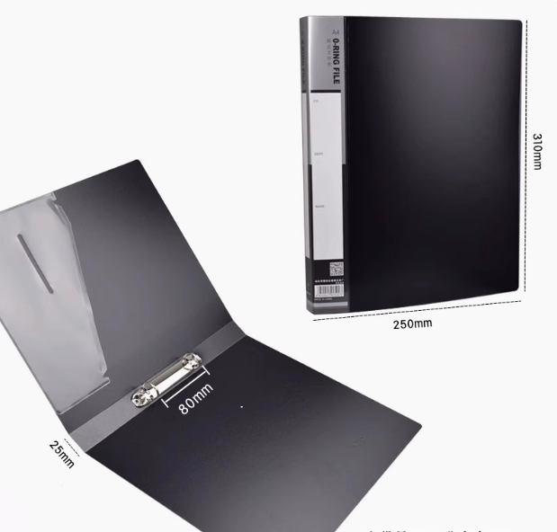

1. 隔页纸须有数字，颜色不限

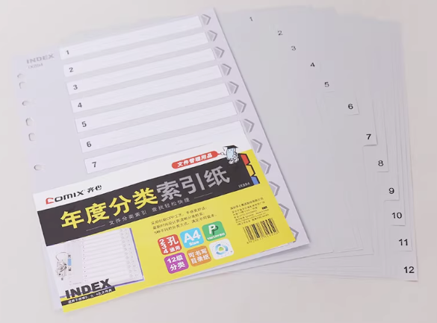

1. 11孔文件袋

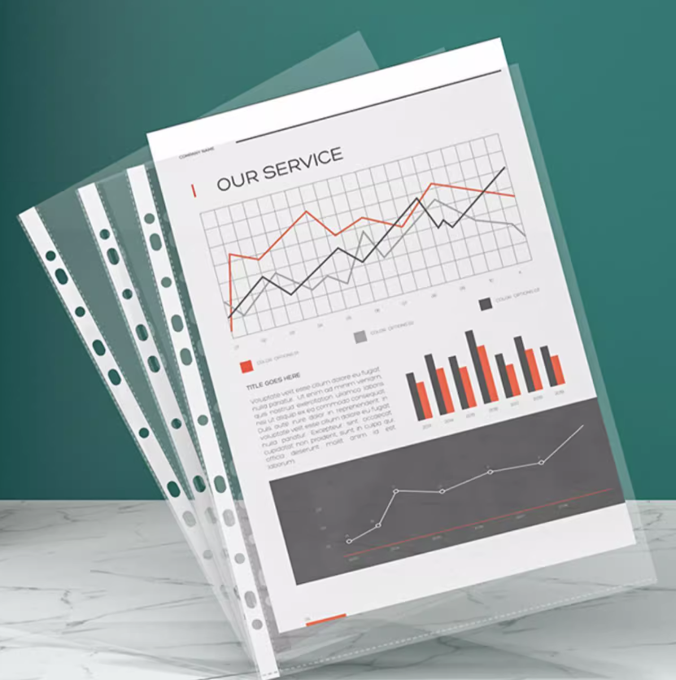

1. 上述所有材料仅为示意图，不限品牌

***备注：****1、涉及文件在官网“下载中心”下载*

*2、不符合装订要求的材料不予受理*